一、选择FICC业务作为新型资管平台建设的起点
【论点】
1、资管行业机构类型和业务多样，FICC是证券、银行、资管等机构都涉及的业务，能覆盖绝大部分资管机构资产管理业务；
2、FICC业务投资品种多、业务范围广，规模大，市场发展趋势超过其他品种，未来可持续性强。
3. 建设FICC系统建设，有门槛高，专业要求高，自建难度大，需要长期积累，有些机构自研，投入大量资金，经过多年努力，和国际领先系统还有差距。
4. 一旦建设完成，可复用性强，不仅可以覆盖国内FICC，还可以扩展到国际FICC领域的优势。
5. 当前我们国家的资管平台水平，和国际比领先平台比，在FICC差距最大。要实现金融强国，达到国际先进水平，FICC是迫切发展的领域。

论据：1）。 FICC近年来市场规模增长趋势，
2）。 阿拉丁系统的比较

【论据】

（一）资管行业机构类型和业务多样，FICC是证券、银行、资管等机构都涉及的业务，能覆盖绝大部分资管机构资产管理业务。
我国资产管理广泛涉及银行、保险、证券、基金、信托、期货等行业机构，各类机构根据细分行业监管规则和业务优势在资产投向上各有侧重，但都涉及FICC类金融资产。其中，证券公司自营的主要投资品种包括境内股票（含新三板）、基金、未上市股权、私募债券、银行间市场交易的证券、OTC交易的证券等，证券公司自营部门是当前资本市场上投资范围最为广泛和宽松的机构主体。

表 各类资管产品以及证券公司自营投资范围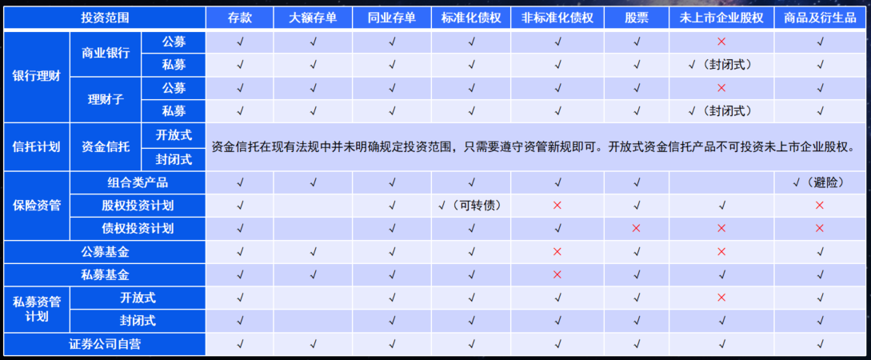
(外汇、碳金融）
从产品投资类型来看，除私募基金之外，FICC类产品在各类资管机构存续产品规模中的占比都是最大的。其中（保险资管、私募基金产品规模为2023年底数据，其余数据均为截至2025年6月底数据）：
- 银行理财产品中固定收益类产品规模占比为97.2%，商品及金融衍生品类占比0.07%，FICC类产品合计占比达97.27%。
- 信托公司发行的标品信托产品中固定收益类产品占比77%，商品及金融衍生品类占比1%，FICC类产品合计占比达78%。
- 证券期货经营机构管理的私募资管产品中，固定收益类产品占比73.5%，商品及金融衍生品类占比1.16%，FICC类产品合计占比达74.66%。
- 公募基金产品中，债券型基金资产净值占比21%，货币型基金占比41%，两者合计占比62%。
- 保险资管公司的资产配置以债券、保险资产管理产品和银行存款为主，三者合计占比近八成。截至2023年末，债券投资规模11.86万亿元，占比45.36%；保险资产管理产品规模3.80万亿元，占比14.53%；银行存款规模4万亿元，占比15.29%。
- 私募基金产品中，股票类基金和混合类基金是最主要组成部分，截至2023年末，基金规模占比分别为37.67%、51.22%。固定收益类基金占私募基金总规模的7.07%，商品及金融衍生品类基金占比为3.57%。
- 证券行业自营投资在资产配置方面以债券为主，2020年-2023年上半年，债券投资规模占比基本保持在65%以上。

证券行业自营投资资产配置结构
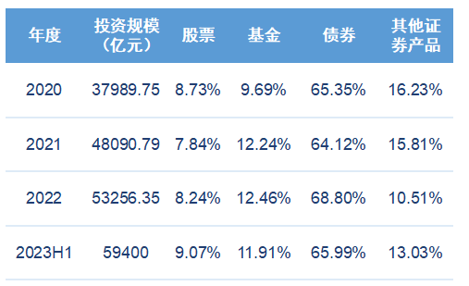
（数据来源：中国证券业协会）

（二）FICC业务投资品种多、业务范围广，建设FICC系统有积累多、可复用性好的优势
FICC业务是在传统固定收益业务基础上，将外汇以及商品等业务线和产品线进行有机整合，为客户提供跨风险、跨宏观周期的综合性金融解决方案，其具有投资品种多，业务范围广、涉及多元交易场所的特征。
按照产品内容划分，FICC业务涵盖固定收益、外汇、商品三大资产类别，每类资产内部又细分多个品种和衍生品。这种多品种特性要求系统具备强大的产品管理能力和灵活的参数配置机制。通过在FICC业务场景中构建系统，可以一次性解决债券、外汇、大宗商品等多类资产的估值、交易、风控等问题，实现“一石多鸟”的系统覆盖效果。
固定收益类产品 | 固定收益现货产品 | 利率产品：国债、央行票据、金融债、有担保企业债等  信用产品：地方政府债、无担保企业债、公司债等
 | 固定收益结构化产品 | 资产支持证券：信贷证券化、不良贷款证券化、专项资产管理计划  衍生产品：远期利率协议、利率期货、利率期权、利率互换等
外汇类产品 | 外汇现货
 | 外汇衍生品 | 外汇远期交易、外汇掉期交易、外汇择期交易、外汇期权、外汇期货等
商品类资产 | 商品现货
 | 商品期货 | 农产品期货、工业品期货
从业务类型看，FICC条线主要业务模式包括承销、投资交易、做市业务、投资顾问、资本中介、产品设计、研究服务等业务，涉及证券公司投行、自营、研究等多个业务部门。FICC系统的核心组件能够快速适配自营投资、销售交易、风险管理等不同业务条线。这种高度的可复用性不仅显著降低了新业务品种或新部门接入系统的开发成本，也使得科技投入能够持续积累并转化为可长期运营的核心业务资产。
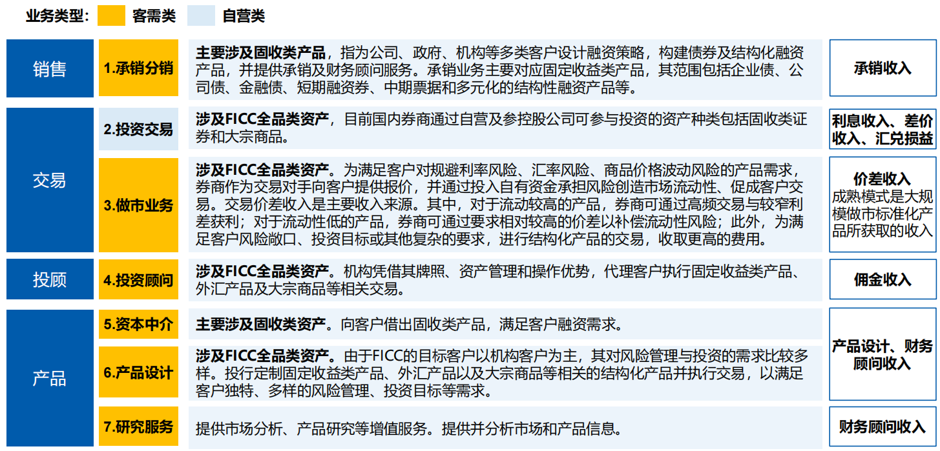
销售：销售交易
证券公司FICC业务覆盖的市场范围广泛，包括交易所市场、银行间市场和券商柜台市场等多个交易场所。部分头部券商已在全球主要金融市场布局，例如中信证券通过中信里昂和中信证券国际，在香港、新加坡、东京、伦敦、阿姆斯特丹、纽约等多地开展FICC业务，覆盖全球超过800家机构投资者。这种多市场特性要求系统具备跨市场、多币种的交易处理能力。通过在FICC业务场景中建设系统，可以全面验证系统在不同市场环境下的适应性和稳定性。
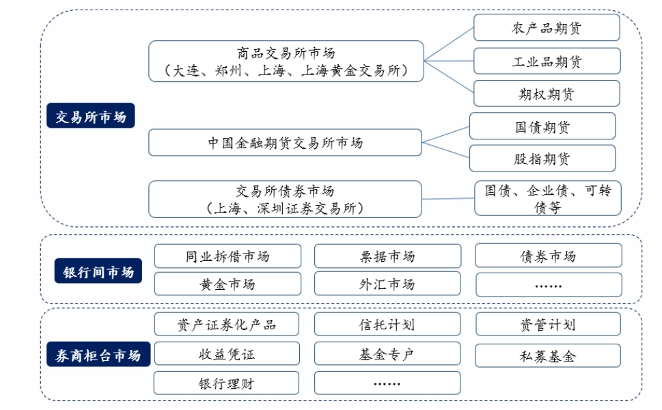
境外金融市场：债券市场-中资美元债、债券组合、票据等
股票市场-港股、美股、GDRs等
衍生品市场-美国国债期货、欧洲美元期货等
外汇市场

二、选择证券公司FICC作为FICC系统建设起点的原因
【论点】证券公司FICC业务形态复杂，账户体系和业务场景复杂，以其为起点能获得较大系统覆盖；对业务效果要求高，与收益挂钩，建设成功说明系统基础牢固，能匹配其他资管FICC需要；且其自营场景FICC代表未来资管机构发展方向。

可以增加的论点：
1）。自营是券商最重要的盈利来源
2）。 自营中FICC是最大，风险最低的一块，去方向性是大趋势，也是必须实现的
3）。自营不仅包括传统的配置要求，特别是交易要求下的需要的各种功能，行情，分析，交易执行，策略开发，衍生品定价等
4）。自营的风险管理，绩效归因也是要求最高的
5）。 自营是对FICC系统最迫切，要求最高的，做好自营的系统建设，可以很好的覆盖银行和其他非银机构。
6）。 开发一个系统，需要持续有业务需求来驱动和引领，确保系统的市场产品匹配度

【论据】

（一）证券公司FICC业务形态复杂，以其为起点能获得较大系统覆盖
银行、基金、保险资管等机构同样从事固定收益类业务，但与这些以资产负债管理或委托投资为主的机构相比，证券公司的 FICC 业务在客户覆盖、收益目标和风险管理等方面呈现出更高的复杂性。
在客户层面，证券公司 FICC 不仅要服务于公募基金、保险公司、银行理财子公司等买方机构，还要面向企业、地方政府融资平台以及境外投资者，客户需求横跨融资、投资、避险和流动性管理多个维度，账户体系包括客户资金账户、证券账户、衍生品账户、做市商账户、风险对冲账户等多种类型。这种多层次、多元化的客户谱系，比单一以配置为主的银行和保险资管更为复杂。
在收益目标上，证券公司 FICC 并不满足于票息收入和利差收益，而是强调通过做市、基差交易、跨市场套利、期限结构调整等方式获取阿尔法收益。这种主动交易和策略创新的要求，使证券公司必须具备更强的市场敏感度和定价能力，复杂度显著高于以稳健收益为主的基金和保险资管。
在风险与合规维度，证券公司 FICC 需要同时管理利率、信用、汇率、流动性等多重风险，并遵循证监会、央行、交易所、银行间市场等多层次监管要求，承担穿透式报送、交易后透明度、适当性管理等义务。这种全链条、跨市场、跨监管体系的风险管理要求，使证券公司 FICC 成为证券行业中最能体现综合实力、也最复杂的业务板块。
证券公司的FICC业务在金融业态中具有独特的复杂性，以其为起点进行系统建设，本质上是一次“高难度练兵”，能确保系统架构具备足够的包容性和扩展性，可以“向下兼容”其他资管机构相对简单的业务场景和需求。

（二）证券公司FICC业务对业绩波动影响显著，对系统业务效果要求高
（增加：FICC受市场风险影响大，证券公司对FICC业绩要求高，有阿尔法要求）
自营业务是证券公司重要收入来源，自营业务自2017年之后超越经纪业务成为证券公司第一大收入来源（除2022年），证券业协会口径下，2012年-2024年，自营投资收益在营收中占比平均约26%，其中2024年占比为38.58%，在自营业务成为支柱收入的情况下，证券公司对自营业务有超额收益要求。另一方面，自营业务业绩表现与金融市场高度相关，投资收益受市场风险影响较大。2012-2024年自营收入占比变动区间为15.4%-38.58%，自营业务对证券公司经营业绩的扰动较为明显。

证券行业各主营业务占比

（数据来源：中国证券业务协会）
证券公司自营FICC业务易受市场风险影响以及与公司业绩直接挂钩的特性，使得证券公司FICC业务成为检验系统成败最客观、最严苛的“试金石”。券商自营投资直接使用公司自有资金，盈亏立竿见影。因此，其对系统的处理性能、定价模型的准确性、风险控制的实时性有着极高的要求。系统任何微小的延迟或错误都可能导致巨大的财务损失。这种对“极致性能”的追求，是系统能否在激烈市场竞争中立足的关键。
一个能够经受住券商自营业务高频、高风险考验的系统，其稳定性、准确性和高效性已得到最严格的验证。当这套系统应用于公募基金、银行理财子等资管机构时，由于后者在风险偏好和交易频率上通常低于券商自营，系统的稳定性和性能将更具优势，从而更容易获得客户信任，形成强大的市场竞争力。

（三）自营FICC是资管机构发展方向
2023年7月，证监会发布《公募基金行业费率改革工作方案》，明确公募基金费率改革分“三步走”：降管理费、降交易佣金、降销售服务费，旨在稳步降低行业综合费率水平。此轮改革在“强监管、防风险、促高质量发展”的主线下展开，其核心是通过监管引导校正行业“重规模、轻回报”的偏差。2025年9月5日，证监会修订发布《公开募集证券投资基金销售费用管理规定（征求意见稿）》，是分阶段推进费率改革的“最后关键一步”，意味着公募基金行业费率改革进入收官阶段。

在监管持续推动行业“减费让利”、促进高质量发展的大背景下，公募基金等资管机构正积极从传统依赖管理费的增长模式向更注重资产配置和主动管理的业务模式转型。这一转型的核心之一在于提升自有资金的运用效率和投资能力。其次，高质量发展的监管要求促使资管机构大力提升在投资交易、风险定价和跨市场运营等方面的精细化程度，这增加了资管机构对实时风控、实时定价等系统的需求。
证券公司FICC业务的一个显著特点是自营业务占据较高比重，以此为基础构建的平台，其功能设计会深度涵盖投资决策、交易执行、风险管理和策略研究等自营业务核心场景。先行在券商业务中打磨一套FICC高性能平台，无疑为未来向整个资管行业输出成熟的解决方案奠定了坚实的技术基础和业务实践基础。

三、选择核心中台系统（如实时风控、实时定价估值等）作为FICC系统平台建设起点的原因
【论点】这些是上层系统的共用位置，是业务核心点和行业痛点，从这里建设有利于解决行业痛点、提升先进性和统一性。行业痛点在于当前交易、风控、估值、会计等割裂，缺乏统一投资语言，实时性不足，从核心系统根部建设可解决这些问题。

论点：
1）。 资管的核心是风控
2）。FICC系统是非常复杂和庞大的系统，Aladdin从1988开始建，将近40年，一直在建设。
3）。为了保障投入最大价值，需要分阶段建设
4）。FICC最核心的是中台的风控管理和绩效归因。如果这个不能建成，其他的比如前台的交易，后台的清算，结算等都非常难发挥作用。
5）。根据现在市场调查，中台也是FICC最薄弱的，因为最难，技术要求最高。

【论据】

（一）实时风控、实时定价估值是FICC业务的核心
FICC业务的特征决定了实时性的必要性。FICC业务的显著特征是产品种类繁多、结构复杂、交易规模庞大，并且对宏观经济和市场波动高度敏感。利率、汇率、信用利差和大宗商品价格可能受到政策、突发事件等影响而在短时间内发生剧烈变化。在这样一个高波动、高杠杆的市场环境中，实时定价和实时风控是业务能够高效开展的基本条件。
实时定价估值是交易的起点。在FICC市场中，无论是债券、掉期还是期权，交易员都必须在极短时间内获得准确的公允价值，才能报出有竞争力的价格并完成撮合。估值不仅决定了交易能否达成，还直接影响到风险计算，因为风险指标都依赖于定价模型的输出。如果定价滞后，风险度量就会失真，套利和对冲策略也会失去意义。因此，实时定价既是市场流动性的保障，也是复杂衍生品设计和跨市场策略的前提。
实时风控是资本与合规的安全带。与定价并行，实时风控是 FICC 业务的另一根支柱。市场风险、信用风险和流动性风险都可能在瞬间放大，如果不能实时监控和聚合风险，机构就可能在短时间内遭受巨大损失。全球多次金融危机、“黑天鹅”等事件的经验表明，能够实时聚合风险的机构在动荡中能够展现出更强的韧性。

工商银行早在2011年就成功投产国内首个自主研发市场风险管理系统，这套系统投产后，可以实现交易账户金融业务产品的市场风险统一计量与监控，具备每日开展风险价值计量、压力测试、返回检验、限额管理、资本计算和风险报告等市场风险计量与管理能力，达到了全行组合层面的市场风险管理目标，使得市场风险管理水平全面提升。
华泰证券基于大象平台开展FICC业务，其FICC交易平台中心联席负责人王辉表示，由于FICC业务的高复杂度，定价能力对数据、行情、资讯、交易、策略、因子研究、投资分析等综合能力提出了很高的要求。华泰证券FICC数字化建设思路，是以定价能力建设作为核心，进而驱动交易、风控、投资与服务的一体化。华泰大象平台经过4年左右的建设，逐步实现了风险管理全景化、投资交易实时化，及做市、对客、跨境的一体化。
中金公司也是较早开展FICC的头部券商之一，2022年，中金公司信息技术部和风险管理部启动了多资产风险定价平台（Multi-Asset Pricing Platform，MAP）项目建设，将风险和定价一体化，成为全行开展多项业务的技术底座。作为新一代的风险定价与计量平台，MAP在建设过程中有多个关键开发节点，包括优化估值过程与估值模型；改进情景定义与压力测试方法；实现分钟级全持仓准实时估值等目标。
银河证券在打造FICC业务体系时，选择以平台化、一体化为核心战略。依托自研的交易底座和投资决策中台，银河证券将定价、交易、风控、清算、会计等环节打通，形成覆盖自营投资、做市业务和客户服务的完整产品体系。公司通过统一接口标准和数据规范，整合分散的柜台系统，提升数据治理和业务协同效率；同时采用多进程解耦、共享内存等技术手段，满足高频、低延迟的量化交易和实时风控需求。在业务层面，银河证券逐步扩展到债券、利率互换、信用衍生品、ABS、REITs 等多品类，支持自动化报价和智能化策略执行，并建设因子库与回测体系，实现投研、交易、风控的全生命周期一体化管理。
东方证券2018年启动“新一代衍生品交易、定价及风险管理平台”平台的自主研发工作，旨在打造一个面向新一代的专业化、高性能的集交易、定价、风险管理一体的衍生品综合管理平台。在技术创新方面，平台集成了模块化的期权定价引擎，支持多种定价模型和参数配置，能够根据不同品种和市场场景进行灵活定价。平台提供全面的风险管理功能，支持多类别风控参数设置，实时计算各类风控指标，对新订单进行严格审查，确保交易合规。平台提供高度定制化的交易与数据处理解决方案，支持策略从创建、部署、回测验证到优化的全生命周期管理。

（二）FICC业务系统应用现状和行业痛点
FICC业务具有个性化强，系统建设难以标准化的特征。从业务角度来看，FICC涵盖债券、利率衍生品、外汇、大宗商品、信用衍生品等多个大类，每个大类内部又有不同期限、不同结构的产品，产品种类繁多、定价模型差异大、跨市场依赖性强。从交易角度来看，FICC 市场以“做市商模式”主，交易对手往往是机构客户，交易规模大、杠杆高，做市商需要持续报出买卖双边价格，依赖实时定价引擎，具有交易非标化、跨市场联动强、实时性要求高等特点。从风险角度来看，影响FICC 产品的因素有很多，例如利率上升会影响债券价格、利率互换价值，同时推高信用利差，汇率波动会影响跨境债券和大宗商品定价，风险聚合难度大。
因此，很多机构在业务扩张时，会分阶段采购或自研不同的系统，例如债券交易系统、外汇交易系统、衍生品定价系统、风险管理系统、会计核算系统等。这些系统往往由不同厂商提供，接口标准不统一，数据口径存在差异，导致系统孤立，形成的数据和流程割裂，给未来的业务打通和公司级平台建设带来巨大障碍。

（三）国际领先金融机构FICC业务系统建设经验
国际上许多领先的金融机构业务平台也是基于较成熟的定价工具、风险管理工具，通过扩展功能、增加服务的方式，逐步成长为具有一定行业影响力的平台。
当前世界规模最大的资管平台——阿拉丁平台就起源于贝莱德早期更好进行风险管理的需求。贝莱德创始人劳伦斯·芬克（Laurence Fink）在20世纪90年代时负责第一波士顿银行抵押贷款支持证券业务，由于利率判断错误，该业务出现 1.65亿美元的损失（按通胀调整），严重打击了芬克的职业生涯。此次事件使芬克意识到，金融行业缺乏系统化的风险管理工具来量化利率、违约概率、提前还款等复杂因素的影响。
1989年，Aladdin作为内部风险管理工具诞生，基于债券久期和凸性计算的风险分析模型对债券市场进行分析，并逐步纳入股票、外汇等资产类别，开发跨资产相关性分析工具；引入蒙特卡洛模拟技术，模拟市场波动对投资组合的影响。1994年美联储意外加息，固定收益市场剧烈动荡，阿拉丁的风险分析能力帮助贝莱德在混乱中保持稳健业绩，赢得市场关注，更巩固了贝莱德将风险管理作为核心能力的决心。
1999年，贝莱德正式将阿拉丁对外销售，并成立 BlackRock Solutions（贝莱德科技事业部），标志着阿拉丁从内部工具转型为对外服务的资管科技平台，并逐步从风险管理延伸到投资组合管理、交易执行、合规与运营支持，成为一体化的投资管理中枢。
2007年，Aladdin通过压力测试提前预警次贷相关资产风险，帮助贝莱德管理的资产在危机中损失率低于行业平均30%以上，吸引高盛、摩根士丹利等顶级投行成为客户。
2009年，平台为美联储和欧洲央行提供有毒资产分析工具，评估希腊国债违约对欧元区银行的连锁影响，此举强化了Aladdin的权威性，推动其成为行业基础设施。
在国际投行领域，著名的SecDB风险定价工具也和阿拉丁平台有着高度相似的发展历程。1993年，为了满足高盛自营业务部门对定价、风险管理的需求，高盛内部一个有量化金融和金融工程背景的技术团队“strats”开发了能够集成整个公司交易风险的管理平台——证券数据库（Securities Database），即SecDB。二十多年来沉淀的风险数据以及多次迭代优化的风险模型成为SecDB的核心竞争力，使其成长为风险管理驱动的证券数据库与定价系统，并成功帮助高盛在2008年金融危机中识别和缓冲风险。
2014年，高盛基于SecDB系统构建机构服务平台Marquee，机构客户能够通过API访问曾经只有高盛内部交易员和风险管理者才能访问的定价数据、风险模型和专有数据集。除了实时和历史市场数据外，Marquee用户还可以浏览高盛全球投资研究部（GIR）的研究报告、证券部（SecDiv）交易员的详细交易策略，采用强大的分析和图表工具以及交易执行服务。根据高盛在德意志银行全球服务投资者会议中给出的数据，通过SecDB数据库，高盛交易员每天能够从280万个头寸与50万个市场情景中计算出230亿个价格。
综上所述，在国际金融领域领先的两款平台发展路径虽各有侧重，但共同体现了一个核心逻辑：风险管理与定价是现代金融体系的基础能力，而当它们被系统化、平台化之后，就能超越单一工具，成长为行业级的基础设施。

四、FICC平台建成后带来的发展益处
一是国家战略维度。当今全球金融体系中，FICC市场的主流交易平台和清算体系长期由欧美机构主导。这种格局导致中国在国际固定收益、外汇和大宗商品的定价体系中缺乏主导权，人民币资产的国际影响力受到限制。与此同时，地缘政治摩擦和金融制裁工具化趋势不断加剧，依赖境外平台不仅存在被“卡脖子”的风险，还可能在关键时刻影响中国企业和金融机构的跨境交易连续性。上海作为立足中国的世界金融中心之一，有必要建立中国自主可控的国际FICC平台，不仅能够提升中国在全球金融市场中的话语权，还能为人民币国际化提供坚实的市场基础设施支撑，从而在战略层面保障国家金融安全与经济主权。
建议从四个维度展开：1. 对投资者，保证长期，稳定，低风险的投资回报，提高财富水平，进而提升内需发展； 2）。 对公司，保障稳定，长期融资来源，保障新技术，新产业的发展； 3）。 对国家，引导资金投入到国家发展战略上，确保国民财富增长，让普通投资者享受国家发展的红利，确保优秀企业，国家战略发展高科技产业能得到巨量的，持续的资金支持，发挥国家引导作用。4）。最后是通过最先进的资管平台，提升国家整体的风险管理，特别是金融危机应对能力，就像Aladdin系统在2008年美国金融危机时发挥的作用。他是唯一一个能处理国家级的这么大的数据量，做各个情景风险，并短时间能给出计算结果的，保证了美联储做出正确的判断。总结一下，一个强国，必须首先是金融强国，只有发达的金融市场才能确保居民财富增长，才能让创新公司能在这个市场融到资金，最后才能支持国家不断提升国际竞争力，就像现在的AI，电动车等最前沿科技的竞争，国家之间的核心竞争力
二是市场机遇维度。中国已成为全球第二大单一国家资管市场，截至2025年6月底，总规模超过170万亿元人民币，同时外汇和大宗商品交易需求持续增长。随着“一带一路”倡议和区域经济合作的深入推进，境内外企业对人民币计价资产和跨境风险管理工具的需求日益迫切。然而，目前国际投资者仍主要通过境外平台参与中国市场，导致流动性分散、交易成本偏高。以风险管理、实时定价估值建设国际化的中国FICC平台，不仅可集中境内外流动性，提升市场效率，还能满足企业在利率、汇率和大宗商品价格波动中的避险需求，形成新的金融增长点。
三是技术能力维度。近年来，中国金融机构在金融科技领域积累了丰富经验，在建设FICC平台上也进行许多探索，已具备建设国际FICC平台的技术条件。同时，中国在大数据、人工智能、云计算等领域的应用走在全球前列，能够支撑低延迟、高并发、多资产的交易与清算体系。通过自主研发高性能数据库、定价引擎和风控系统，中国（上海国智）完全有能力打造一个具备国际竞争力的FICC平台。
四是风险防控维度。尽管国内金融机构和金融科技企业已经在FICC平台建设上有一些成果，但在部分衍生品交易和系统上仍依赖海外供应商，存在外部依赖风险。境外平台的监管逻辑与中国本土监管要求存在差异，导致数据安全与合规执行存在隐患。建立自主平台不仅能实现交易数据的本地留存和穿透式监管，还能在国际市场波动或制裁环境下保障业务连续性，增强金融体系的韧性。同时，自主平台可嵌入符合中国监管要求的风控模块，提升市场透明度和风险管理水平，为金融稳定提供制度性保障。
FICC业务核心部件的国产替代，算得准、算得快，达到国际同等先进水平。

